**SỞ GIÁO DỤC VÀ ĐÀO TẠO THÁI NGUYÊN**

**TRƯỜNG THPT LÊ HỒNG PHONG**

===oo0oo===

**BIỆN PHÁP NÂNG CAO CHẤT LƯỢNG GIẢNG DẠY**

**(HỘI THI GIÁO VIÊN DẠY GIỎI CẤP TRƯỜNG 2024 – 2025)**

THIẾT KẾ VÀ TỔ CHỨC CÁC HOẠT ĐỘNG HỌC TẬP TẠO HỨNG THÚ CHO HỌC SINH KHI HỌC CHUYÊN ĐỀ CÁC PHÉP BIẾN HÌNH  
( CHUYÊN ĐỀ TOÁN LỚP 11)

**Họ và tên: Phạm Hoàng Minh**

**Tổ chuyên môn: Tổ Toán**

**Phổ Yên, tháng 3 năm học 2025**

**nâng cao chất lượng công tác giảng dạy bộ môn**

|  |  |
| --- | --- |
| SỞ GDĐT THÁI NGUYÊN  **TRƯỜNG THPT LÊ HỒNG PHONG** | **CỘNG HOÀ XÃ HỘI CHỦ NGHĨA VIỆT NAM**  **Độc lập - Tự do - Hạnh phúc**  *Phổ Yên, năm 2024 – 2025* |

**BÁO CÁO**

**Biện pháp nâng cao chất lượng công tác giảng dạy bộ môn**

**Tên biện pháp**: **Thiết kế và tổ chức các hoạt động học tập nhằm tạo hứng thú cho học sinh khi học chuyên đề các phép biến hình ( Chuyên đề toán lớp 11)**

* **Tên tác giả**: Phạm Hoàng Minh
* **Đơn vị công tác**: Trường THPT Lê Hồng Phong
* **Lĩnh vực, đối tượng áp dụng biện pháp**: Biện pháp áp dụng trong giảng dạy môn Toán lớp 11.
* **Năm học áp dụng biện pháp**: Năm học 2024 – 2025.

**I. ĐẶT VẤN ĐỀ**

**1. Lý Do Chọn Biện Pháp**

Kiến thức chuyên đề toán 11 bao gồm các kiến thức về hình học khá trừu tượng. Phép biến hình là một trong những chủ đề quan trọng của chương trình Toán THPT, giúp học sinh hiểu về sự dịch chuyển, đối xứng, quay và đồng dạng của các hình hình học. Tuy nhiên do là phần kiến thức về các phép biến hình trong hình học đã được đưa từ sách giáo khoa chương trình cũ sang sách chuyên đề của chương trình mới, với đặc thù của phần kiến thức không có trong các đợt thi kiểm tra giữa kì hay cuối kì, điều này không đủ hấp dẫn và dễ gây chán nản cho học sinh. Nhiều học sinh gặp khó khăn trong việc hình dung, áp dụng và cảm thấy mất động lực khi học chuyên đề này. Chương **Các phép biến hình** trong chương 1 sách chuyên đề 11 là nội dung có thể nói là rất trừu tượng, có nhiều kiến thức tổng hợp từ lớp dưới, học sinh thường gặp khó khăn trong việc vẽ và nhìn hình, khả năng vận dụng, tổng hợp kiến thức đã có để giải bài tập phần tổng kết chuyên đề cả chương còn nhiều hạn chế …

Với những lý do trên ,tôi đưa ra biện pháp nâng cao chất lượng giảng dạy   
**“Thiết kế và tổ chức các hoạt động học tập nhằm tạo hứng thú cho học sinh khi học chuyên đề các phép biến hình - Chuyên đề toán lớp 11**’’Trong thời đại công nghệ số, việc đưa ứng dụng công nghệ thông tin vào giảng dạy là một trong những yếu tố không thể thiếu. Các phần mềm học tập, video giảng dạy trực tuyến, hay các ứng dụng toán học có thể hỗ trợ việc hình thành kiến thức cho học sinh. Ở đây tôi đã sử dụng các phần mềm như GeoGebra, Cabri 3D, Desmos…

để trực quan hóa các bài toán hình học để giúp học sinh tự học và tự giải quyết bài tập. Việc này không chỉ tạo sự hứng thú cho học sinh mà còn giúp các em hiểu bài tốt hơn.

1. **Thực trạng giảng dạy và học tập phần các phép biến hình**

* Học sinh thường gặp khó khăn trong việc tưởng tượng và mô tả các phép biến hình.
* Việc giảng dạy chủ yếu dựa vào lý thuyết, chưa có nhiều hình ảnh trực quan.
* Học sinh chưa thấy được ứng dụng thực tế của phép biến hình trong kiến trúc, kỹ thuật, nghệ thuật.
* Một số phần mềm hỗ trợ học toán chưa được sử dụng phổ biến trong giảng dạy.

**II. MỤC TIÊU BIỆN PHÁP**

1. Giúp học sinh hình dung rõ ràng hơn về các phép biến hình thông qua công cụ trực quan.
2. Tăng khả năng ứng dụng kiến thức vào thực tế, kích thích tư duy sáng tạo.
3. Phát triển kỹ năng sử dụng công nghệ trong học tập toán học.
4. Nâng cao chất lượng giảng dạy và hiệu quả tiếp thu bài học.

**III. NỘI DUNG BIỆN PHÁP**

**1. Ứng dụng phần mềm vẽ hình học động vào giảng dạy**

* + **Sử dụng Geogebra:** Geogebra là một phần mềm mạnh mẽ giúp học sinh trực quan hóa các phép biến hình một cách dễ dàng. Giáo viên có thể hướng dẫn học sinh tạo các hình động minh họa phép tịnh tiến, phép đối xứng trục và phép quay bằng cách kéo các điểm trên màn hình.
  + **Sử dụng Cabri 3D:** Đối với các phép biến hình trong không gian, phần mềm Cabri 3D giúp học sinh dễ dàng nhận biết sự thay đổi hình dạng khi thực hiện phép quay hoặc đồng dạng.
  + **Ứng dụng Desmos:** Desmos giúp học sinh vẽ đồ thị và quan sát sự thay đổi của các hình qua phép biến hình bằng cách thay đổi các tham số trên giao diện trực quan.
  1. Trong bài giảng về **phép dời hình**, tôi tổ chức hoạt động thực hành như sau:

**Bước 1:** Giáo viên giới thiệu về phép dời hình, nhấn mạnh các loại phép dời hình cơ bản:

* Phép tịnh tiến
* Phép quay
* Phép đối xứng trục
* Phép đối xứng tâm

**Bước 2:** Học sinh mở phần mềm GeoGebra và thực hiện theo hướng dẫn:

* **Thực hành phép tịnh tiến:** Vẽ một tam giác ABC, sau đó thực hiện phép tịnh tiến theo vectơ v=(3,−2). Học sinh quan sát sự thay đổi của hình trên màn hình.
* **Thực hành phép quay:** Cho một hình vuông ABCD, quay hình vuông quanh điểm O một góc 90. Học sinh sử dụng thanh điều chỉnh góc quay để thấy rõ sự thay đổi vị trí.
* **Thực hành phép đối xứng:** Đưa một đoạn thẳng bất kỳ lên màn hình, chọn một trục đối xứng (ví dụ: trục tung hoặc một đường thẳng bất kỳ), thực hiện phép đối xứng và quan sát ảnh của hình ban đầu.

**Bước 3:** Học sinh dự đoán kết quả trước khi phần mềm hiển thị và đưa ra nhận xét:

* Hình có bị biến dạng không?
* Các kích thước có thay đổi không?
* Vị trí của các điểm có quan hệ như thế nào với hình ban đầu?
  1. Sau khi thực hiện các phép biến hình trên phần mềm, học sinh rút ra nhận xét:
* Phép dời hình giữ nguyên hình dạng và kích thước của hình ban đầu.
* Khi thực hiện liên tiếp 2 hay nhiều phép dời hình ta thu được 1 phép dời hình
  1. Hiệu quả đạt được:
* Học sinh tiếp thu kiến thức một cách trực quan, dễ hiểu hơn so với cách giảng dạy truyền thống.
* Tăng hứng thú học tập thông qua tương tác trực tiếp với phần mềm.
* Rèn luyện tư duy logic và kỹ năng sử dụng công nghệ trong học tập.
  1. Một vài ví dụ tham khảo khác:

Giáo viên yêu cầu học sinh sử dụng Geogebra để tạo một tam giác và thực hiện liên tiếp các phép dời hình như tịnh tiến, đối xứng , phép quay quanh một điểm cố định…. Học sinh làm theo trình tự và quan sát sự thay đổi của hình.

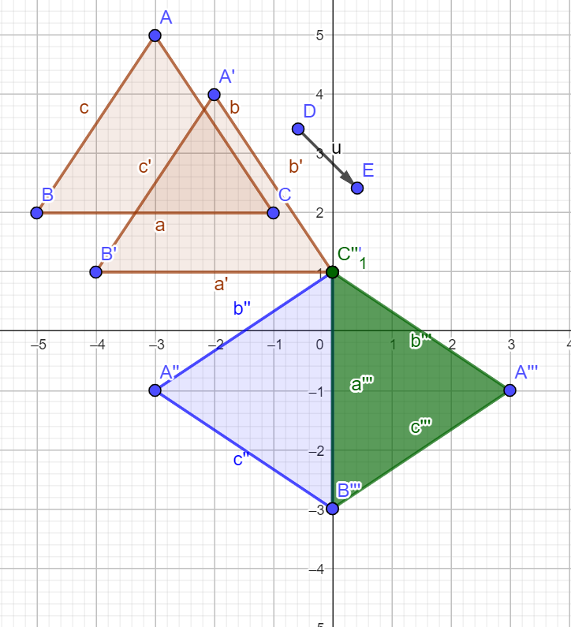

* Một số ví dụ đơn giản khác cho học sinh tập sử dụng **GeoGebra**

1. Phép Tịnh Tiến: Cho tam giác ABC với A(1,2), B(3,4), C(5,1). Thực hiện phép tịnh tiến theo vectơ **v** = (2, -1).
2. Phép đối xứng: Cho điểm M(3,2), xác định ảnh của M qua trục hoành và qua tâm O.
3. Phép Quay: Quay tam giác ABC một góc 90° quanh gốc tọa độ.
4. Phép vị tự : Vị tự hình vuông với k = 2 và k = -1.
   * + Học sinh sử dụng Desmos để vẽ đồ thị một hình chữ nhật và áp dụng phép tịnh tiến để nhận thấy hình di chuyển dọc theo trục tọa độ.

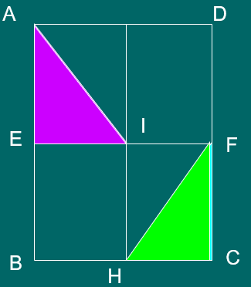

* + - Sử dụng Cabri 3D để mô phỏng phép đối xứng qua một mặt phẳng, giúp học sinh hiểu rõ cách ứng dụng trong thực tế như phản chiếu gương.

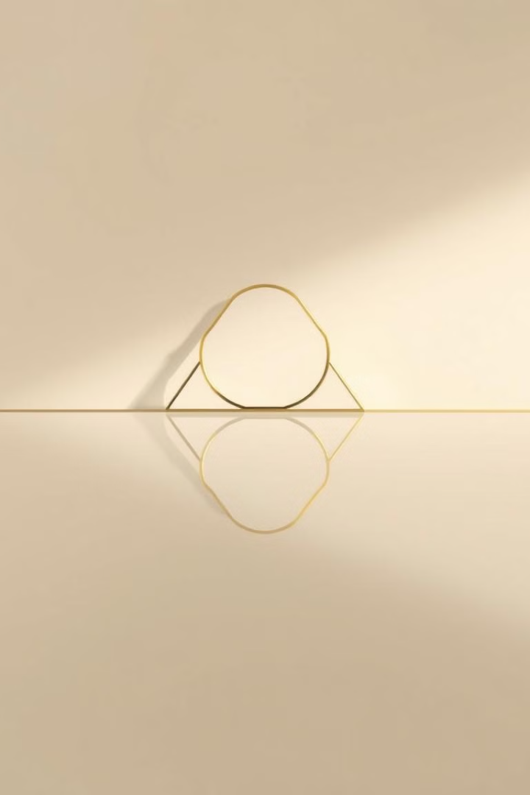

**2.Tổ chức hoạt động, trải nghiệm thực tế**

**2.1. Mục tiêu và cách thức thực hiện biện pháp**

Để giúp học sinh nhận thức rõ hơn về ứng dụng toán học trong thực tế, rèn tư duy sáng tạo, phát triển kỹ năng quan sát và làm việc nhóm, từ đó nâng cao hứng thú và hiệu quả học tập, tôi đã cho học sinh hoạt động như sau:

* + Hướng dẫn học sinh quan sát và chụp ảnh để sưu tập các tình huống thực tế có liên quan đến phép biến hình gần gũi ở trong lớp , trong trường học hoặc nơi các e cư trú (hoa văn trên gạch men, tranh đối xứng, kiến trúc các công trình...)
  + Tổ chức cho học sinh hoạt động nhóm để học sinh thực hành vẽ và báo cáo mô phỏng các phép biến hình trong không gian thực tế như thiết kế mô hình nhà cửa, thiết kế họa tiết trên trang phục.
  + Tạo các bài tập thực tế như yêu cầu học sinh tìm kiếm các ứng dụng của phép biến hình trong đời sống và trình bày trước lớp.
  + Kết hợp học sinh thực hành trên máy tính với các phần mềm hỗ trợ để tăng tính tương tác và khả năng tiếp thu kiến thức.

**2.2. Nội dung hoạt động**

* Giáo viên hướng dẫn học sinh thực hiện các nhiệm vụ sau:
  + - **Sưu tầm hình ảnh thực tế có chứa các phép biến hình** (tịnh tiến, quay, đối xứng, vị tự) từ xung quanh trường học, nhà cửa, đường phố, kiến trúc, họa tiết trang phục, đồ vật…
    - **Thực hành vẽ lại và phân tích phép biến hình** có trong hình ảnh thu thập được.
    - **Thiết kế sản phẩm sáng tạo** như mô hình nhà cửa, logo, họa tiết đối xứng trên trang phục bằng cách ứng dụng các phép biến hình.
  + **Hình ảnh minh chứng sản phẩm của học sinh**

**(a) Hình ảnh học sinh sưu tầm được trong thực tế**

* Hoa văn trên gạch men , hoa văn thổ cẩm trên quần áo thể hiện phép **đối xứng trục**.

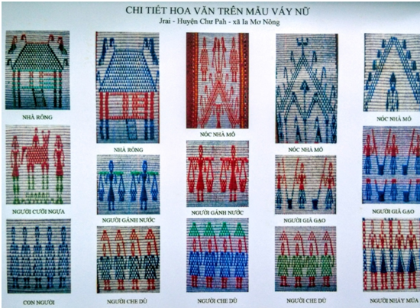

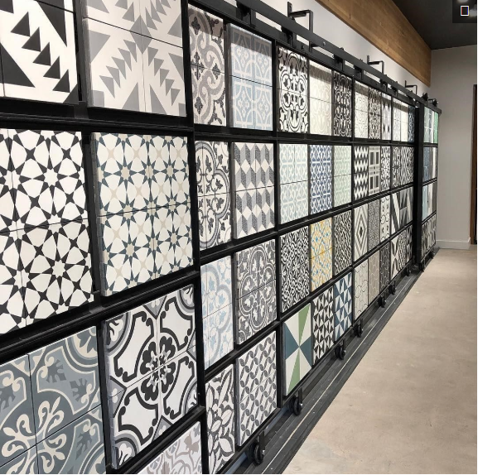

* Kiến trúc chùa, cổng đình có sự **đối xứng tâm**.

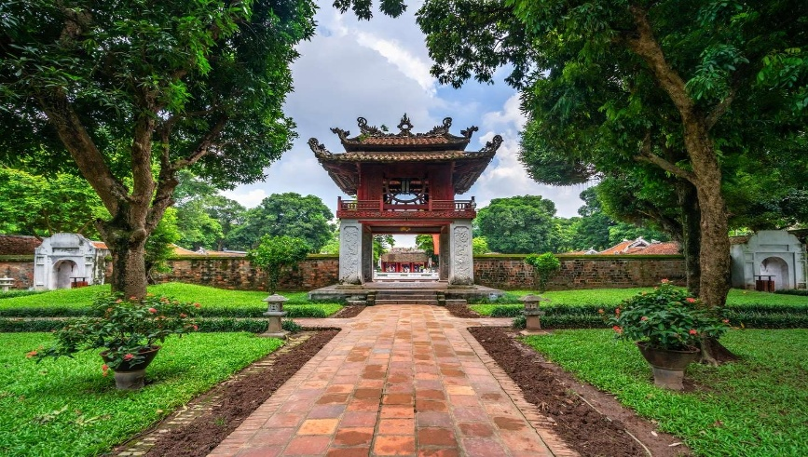

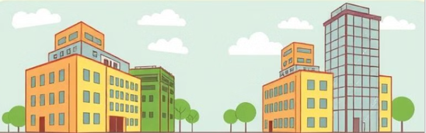

* Cánh quạt, bánh xe thể hiện phép **quay**.
* Logo thương hiệu có chứa phép **tịnh tiến** hoặc **đối xứng**.



**(b) Học sinh thực hành vẽ và mô phỏng các phép biến hình**

* Học sinh sử dụng **GeoGebra** hoặc **Cabri 3D** để vẽ mô phỏng các phép biến hình trên hình ảnh thu thập được.
* Học sinh **vẽ tay hoặc vẽ trên máy** các thiết kế sáng tạo như họa tiết trên áo dài, tranh vẽ đối xứng, mô hình nhà cửa với phép tịnh tiến.

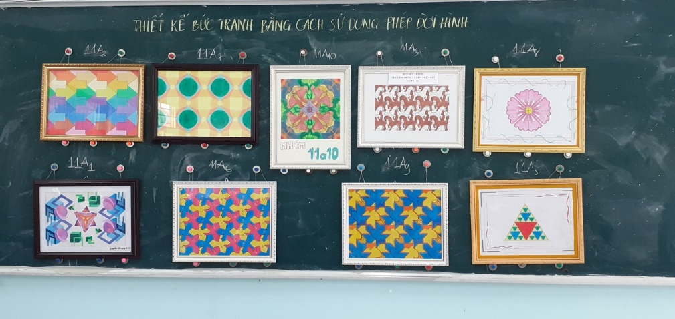

**(c) Báo cáo của học sinh về kết quả thực hiện**

* Học sinh phân tích, giải thích các phép biến hình xuất hiện trong mẫu thu thập được.
* Một số nhóm thiết kế trang phục với họa tiết đối xứng, logo doanh nghiệp, mô hình nhà cửa bằng cách ứng dụng phép vị tự, tịnh tiến.

**2.3. Hiệu quả đạt được từ biện pháp này**

* **Học sinh nhận thức rõ hơn về ứng dụng toán học** trong thực tế, đặc biệt là các phép biến hình trong đời sống.
* **Tăng khả năng quan sát và tư duy sáng tạo** khi tìm kiếm, phân tích và mô phỏng các mẫu hình học.
* **Phát triển kỹ năng làm việc nhóm, thuyết trình** khi báo cáo kết quả.
* **Tạo hứng thú học tập**, giúp học sinh chủ động khám phá kiến thức thay vì chỉ tiếp thu lý thuyết một chiều.

**3.Tích hợp bài toán thực tế vào bài giảng**

Nhằm gắn kết lý thuyết với thực tiễn, giúp học sinh hiểu sâu hơn và có thể áp dụng toán học vào cuộc sống, làmhọc sinh thấy được ứng dụng của toán học trong thực tế, đặc biệt là các phép biến hình trong kiến trúc, kỹ thuật, đồ họa, thiết kế,...và phát triển kỹ năng vận dụng toán học vào các lĩnh vực khác nhau như công nghệ, khoa học, nghệ thuật.Giáo viên có thể lồng ghép các bài toán thực tế vào nội dung giảng dạy.

Trong bài giảng về **Phép Quay** tôi đã áp dụng bài toán thực tế vào các hoạt động của bài như sau:

* GV đặt câu hỏi gợi mở để học sinh thấy được ứng dụng thực tế của phép quay trước khi học lý thuyết.  
 - "Các em hãy kể tên một số vật thể trong thực tế có sự quay?"   
(Học sinh trả lời: bánh xe, cánh quạt, đồng hồ kim, cửa xoay…)   
- "Khi quay một vật quanh một điểm cố định, em có nhận xét gì về khoảng cách từ các điểm trên vật thể đến tâm quay?"  
 (Gợi ý để học sinh nhận ra rằng khoảng cách không đổi – tính chất cơ bản của phép quay.)

* GV trong hoạt động vận dụng đưa ra bài toán thực tế và chia nhóm, giao nhiệm vụ cho học sinh thực hiện

**Bài toán 1:** *Một cánh quạt quay quanh tâm O, góc quay mỗi giây là 30∘. Sau 6 giây, cánh quạt quay được bao nhiêu độ?*

**Cách giải:** 30∘×6=180∘.

**Bài toán 2:***"Một cánh tay robot trong nhà máy cần quay một tấm kim loại từ vị trí A(3,2) đến vị trí A’. Nếu robot quay tấm kim loại một góc 90∘ quanh gốc tọa độ, hãy xác định tọa độ điểm A’?"*

GV Chia lớp thành 4 nhóm, mỗi nhóm làm theo phương pháp khác nhau:

**Nhóm 1 & 2:** Giải bài toán bằng tính toán trên giấy.

**Nhóm 3:** Dùng **GeoGebra** để thực hiện phép quay.

**Nhóm 4:** Minh họa bài toán bằng cách **vẽ sơ đồ mô phỏng cánh tay robot**.

*GV đưa ra tình huống thực tế mở rộng**:***"Hãy tìm một vật thể trong đời sống có phép quay và giải thích nguyên lý hoạt động của nó?"*  
 Học sinh có thể chọn:

* **Quạt trần**: Giải thích quạt quay theo trục cố định.
* **Bánh xe ô tô**: Xác định quỹ đạo điểm trên bánh xe.
* **Chong chóng**: Phân tích cách gió tạo lực quay.

*Giáo viên nhấn mạnh rằng phép quay không chỉ có trong toán học mà còn trong kỹ thuật, thiết kế…tổng kết kiến thức của bài

* Phép quay có bảo toàn độ dài và góc không?
* Nếu quay một hình chữ nhật 180∘, hình có thay đổi không?
* Một bánh xe quay đều với tốc độ 60∘/s. Sau 10 giây, bánh xe quay được bao nhiêu độ?

Ngoài các ví dụ, bài toán thực tế về Phép Quay tôi vừa nêu ở trên thì các phép biến hình khác Giáo Viên cũng có thể đưa ra các ứng dụng và bài toán cho các phép biến hình khác:

* + - Ứng dụng phép đối xứng trong thiết kế logo, biển hiệu.

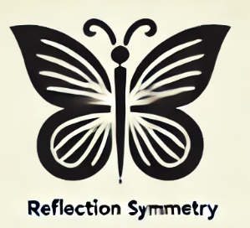

* + - Ứng dụng phép quay trong chế tạo cánh quạt, tuabin gió.
    - Sử dụng phép tịnh tiến trong đồ họa máy tính, game.

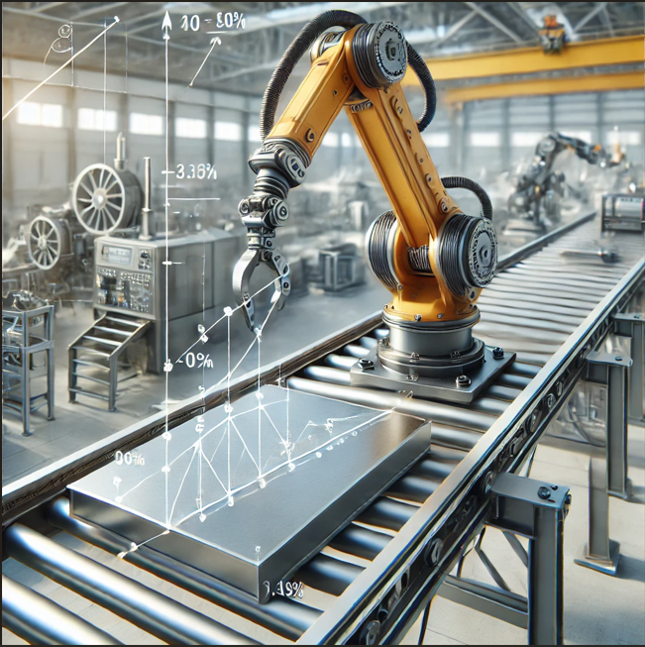

* **VD bài toán thực tế áp dụng phép tịnh tiến:** Một công nhân lắp ráp dây chuyền sản xuất cần dịch chuyển một tấm kim loại từ vị trí (3;5) đến một vị trí mới bằng cách sử dụng cánh tay robot. Nếu cánh tay robot thực hiệnphép tịnh tiến theo vectơ   
  **v** = (4,-2), hãy xác định tọa độ mới của tấm kim loại.
* Bài toán thực tế khác:
* Phép Quay : Cánh quạt quay, bánh xe quay.
* Phép Vị Tự: Phóng to/thu nhỏ bản vẽ kiến trúc, hình ảnh.
* Phép Đối Xứng : Ảnh phản chiếu trong gương, thiết kế họa tiết đối xứng trên vải.

Giáo viên cũng có thể đưa ra các tình huống thực tế yêu cầu học sinh sử dụng các phép biến hình để giải quyết, tổ chức các bài kiểm tra đánh giá dưới dạng bài toán thực tế để khuyến khích học sinh phát triển tư duy ứng dụng, chẳng hạn:

* Tính toán khoảng cách giữa các điểm đối xứng trong bản đồ thành phố.
* Xây dựng mô hình phản chiếu gương trong thiết kế nội thất.
* Ứng dụng phép quay để tạo họa tiết trên đồng xu, huy hiệu.

**4. Khuyến khích học sinh sử dụng công nghệ và sáng tạo**

* + Học sinh làm các bài tập vẽ hình trên máy tính thay vì chỉ sử dụng giấy vở.
  + Tạo sân chơi toán học như cuộc thi vẽ hình sáng tạo bằng phép biến hình.
  + Sử dụng video mô phỏng để minh họa các phép biến hình phức tạp.
  + Khuyến khích học sinh tự tạo bài tập sử dụng công nghệ để mô tả các phép biến hình mà các em đã học.
  + Tích hợp STEM (Science, Technology, Engineering, Mathematics) để học sinh tự lập trình mô phỏng các phép biến hình bằng Python hoặc Scratch.

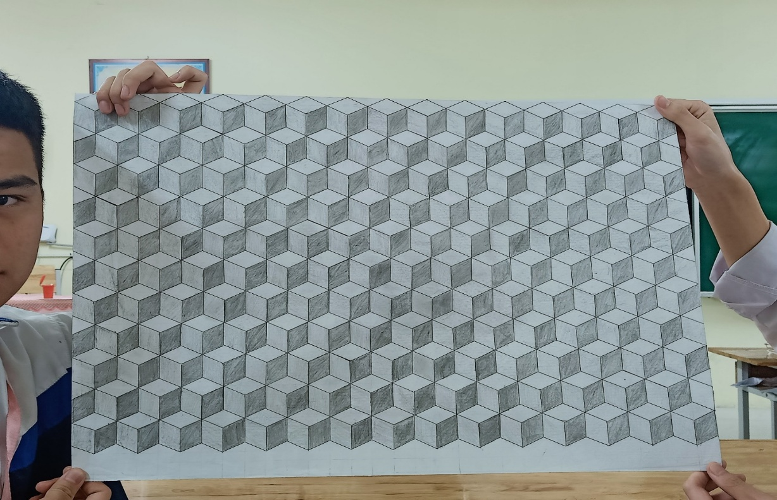

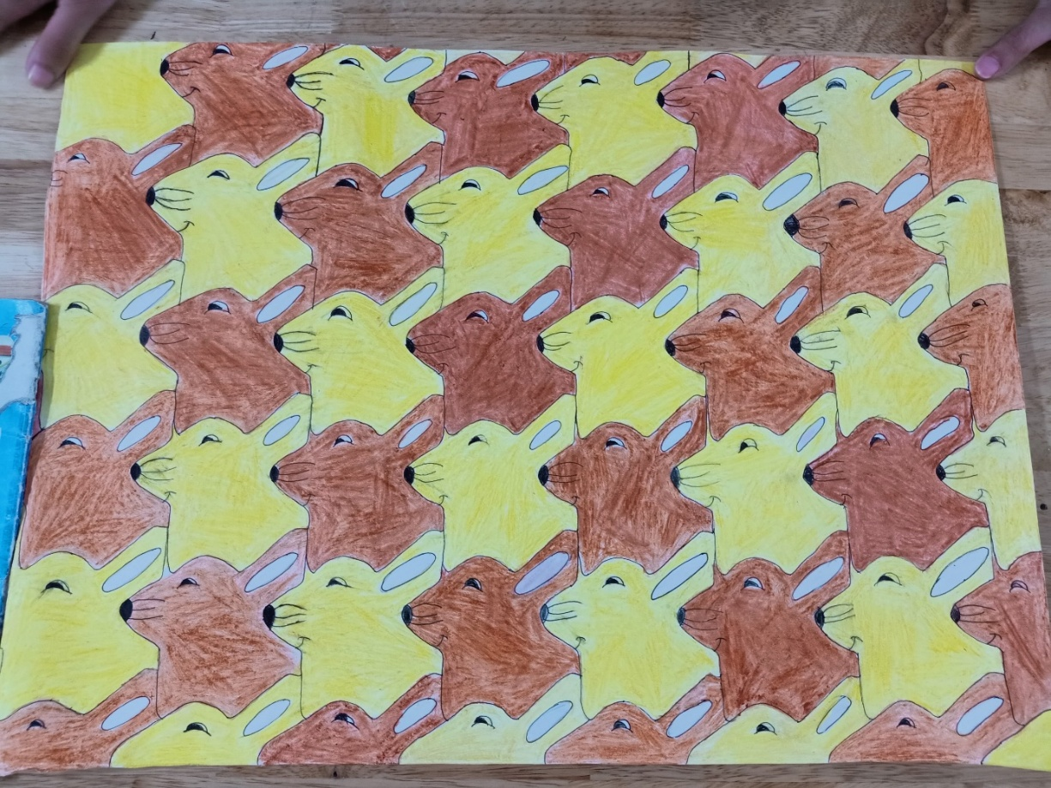

**IV. HIỆU QUẢ DỰ KIẾN**

| **Câu hỏi** | **Tùy chọn trả lời** | **Lớp 11B13** | | **Lớp 11B14** | |
| --- | --- | --- | --- | --- | --- |
| **Số lượng** | **Tỷ lệ (%)** | **Số lượng** | **Tỷ lệ (%)** |
| **1. Bạn cảm thấy thế nào về môn Toán?** | Rất thích | 2 | 4% | 5 | 10% |
| Bình thường | 38 | 80% | 38 | 80% |
| Không thích | 8 | 17% | 5 | 10% |
| **2. Chuyên đề 1 học về  " Các Phép Biến Hình" có thú vị không?** | Rất thú vị | 12 | 25% | 35 | 73% |
| Bình thường | 30 | 62,5% | 8 | 27% |
| Khó hiểu, ít hứng thú | 4 | 8% | 5 | 10% |
| Không thích học bài này | 2 | 4% | 0 | 0% |
| **3. Điều gì ảnh hưởng đến mức độ hứng thú của bạn?** *(Chọn tối đa 2 ý)* | Kiến thức có tính ứng dụng thực tế | 31 | 65% | 14 | 29% |
| Bài học khó hiểu, trừu tượng | 15 | 31% | 5 | 10% |
| Giáo viên giảng dễ hiểu, sinh động | 23 | 48% | 35 | 73% |
| Cách dạy chưa hấp dẫn | 4 | 8% | 0 | 0% |
| Hoạt động học tập thú vị | 10 | 21% | 35 | 73% |
| Bài tập quá khó | 8 | 17% | 13 | 27% |
| Có hỗ trợ công nghệ | 13 | 27% | 26 | 54% |

* Học sinh sẽ có khả năng tưởng tượng tốt hơn về các phép biến hình, ghi nhớ lâu hơn.
* Nâng cao kỹ năng sử dụng công nghệ trong học tập, phát triển tư duy logic.
* Học sinh có thể vận dụng kiến thức toán học vào thực tế, tăng sự hứng thú với môn học.
* Giáo viên đổi mới phương pháp giảng dạy, nâng cao chất lượng giáo dục.

**V. KẾT LUẬN**

**1. Ý nghĩa và hướng pháp triển của biện pháp:** Việc kết hợp ứng dụng phần mềm vẽ hình và thực tiễn vào giảng dạy phần các phép biến hình không chỉ giúp học sinh tiếp thu kiến thức dễ dàng hơn mà còn khơi dậy niềm đam mê học toán. Đây là một biện pháp thiết thực và hiệu quả trong việc đổi mới phương pháp dạy học, nâng cao chất lượng giáo dục toán học trong trường THPT.

**2. Kiến nghị, đề xuất**

- Tăng cường tổ chức các hoạt động giao lưu chuyên môn giữa các nhà trường để tạo điều kiện cho GV được học hỏi đồng nghiệp, hoàn thiện bản thân.

- Chú trọng khuyến khích, động viên đối với những cá nhân tích cực, có kết quả cao trong hoạt động đổi mới phương pháp, nâng cao chất lượng dạy học.

- Tổ chức các hoạt động trải nghiệm cho học sinh để các em có nhiều điều kiện hơn trong việc liên hệ, tìm tòi, vận dụng kiến thức vào thực tiễn.

Trên đây là báo cáo biện pháp nâng cao chất lượng giảng dạy bộ môn Toán của tôi. Rất mong nhận được sự nhận xét, đóng góp ý kiến của Ban giám khảo.

Tôi xin cam đoan mọi thông tin nêu trong báo cáo là chính xác, đúng sự thật, lần đầu được sử dụng để tham gia Hội thi Giáo viên dạy giỏi cấp trường năm học 2024-2025 tại trường THPT Lê Hồng Phong

Tôi xin chân thành cảm ơn!

|  |  |
| --- | --- |
| **XÁC NHẬN CỦA CƠ QUAN ĐƠN VỊ**  . | *Ngày tháng năm 2025*  **Người viết báo cáo**  **Phạm Hoàng Minh** |

**Phụ lục: Một số hình ảnh minh chứng.**

